Proiect Sisteme de Gestiune a Bazelor de Date,

# Ghidarcea Tudor-Alexandru, grupa 241

1. Aceasta baza de date va fi utila pentru gestionarea unui magazin si a resurselor sale (angajati, produse).Modelul de date va fi suficient pentru a intelege si controla buna functionare a acestui magazin, asigurand toate conditiile necesare pentru acesta.

Magazinul va avea o locatie fizica, si va reprezenta o entitate. Produsele, comenzile vor reprezenta entitati. O tranzactie poate avea un singur client si unul sau mai multe produse. Un client poate avea mai multe tranzactii, la fel si un produs. Magazinul va avea mai multe firme de curierat, in functie de zonele in care acestea livreaza. Clientii vor beneficia de diverse garantii, modalitati de plata si optiuni de finantare.

Scopul acestei baze de date este ca un magazin sa poata gestiona comenzi.

Un client va avea abilitatea sa faca o comanda, incluzand unul sau mai multe produse, ridicate din magazinul fizic sau prin livrare, utilizand o optiune de finantare/plata conform alegerii sale.

Un produs poate face parte din zero, una sau mai multe comenzi/tranzactii, si beneficiaza de un tip de garantie.

O tranzactie poate include unul sau mai multe produse, o metoda de plata/finantare si un singur client.

Un produs poate face parte din unul sau mai multe departamente(de exemplu un ou Kinder poate face parte si din categoria alimente, si din categoria jucarii; un scaun de masaj poate face parte si din categoria mobila si din categoria electronice).

Un magazin poate face parte din unul sau mai multe departamente.

Un magazin poate fi sustinut de una sau mai multe firme de publicitate, care la randul lor pot sustine unul sau mai multe magazine.

1. Diagrama entitate-relatie:

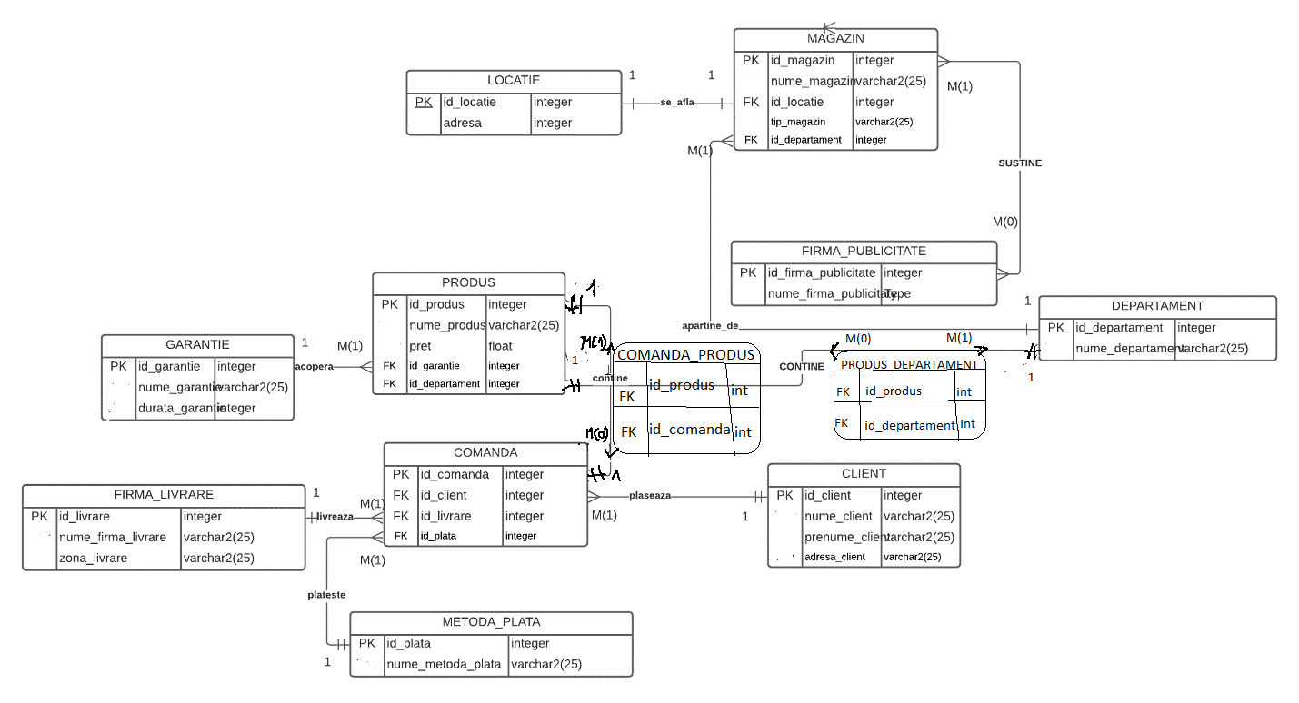

1. Diagrama conceptuala:

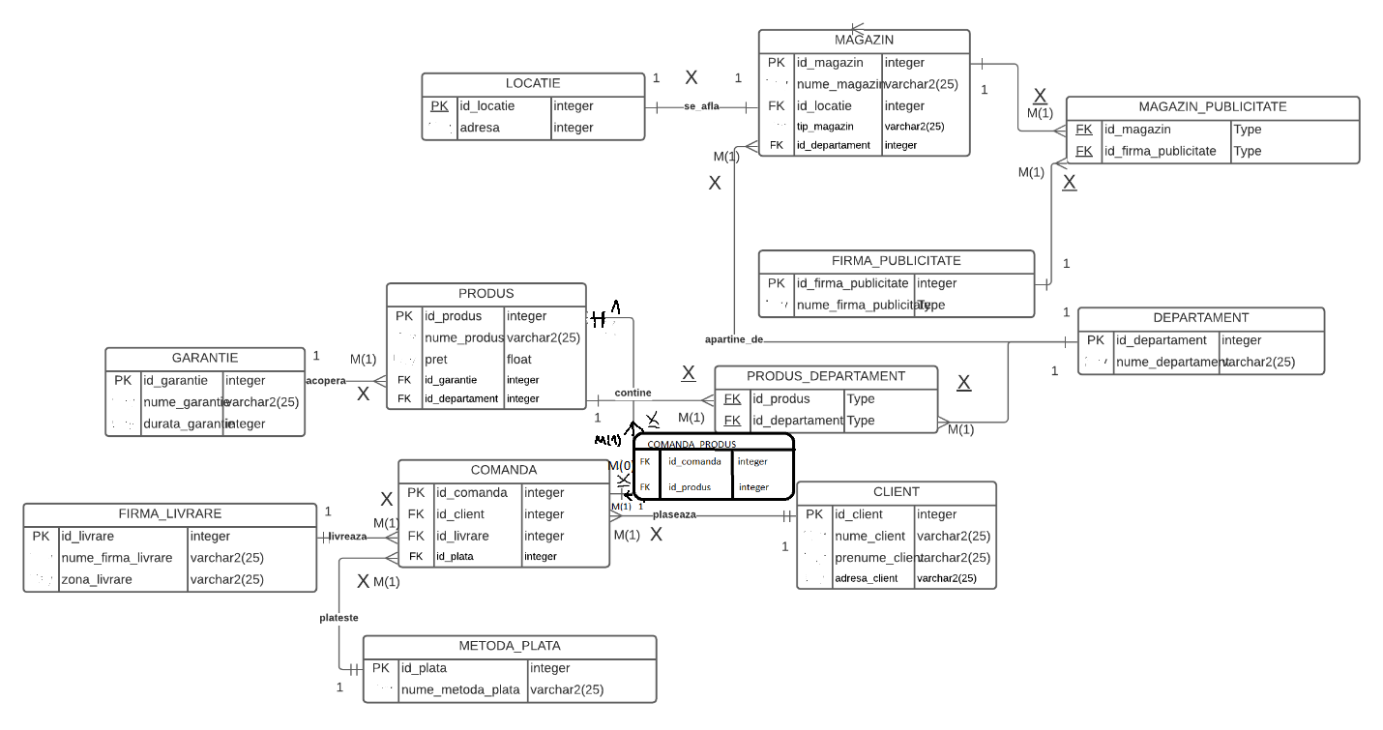

1. Creare

create table PRODUS(

id_produs int primary key,

nume_produs varchar2(25),

pret float,

id_garantie int,

id_departament int)

create table GARANTIE(

id_garantie int primary key,

nume_garantie varchar2(25),

durata_garantie int)

create table CLIENTI(

id_client int primary key,

nume_client varchar2(25),

prenume_client varchar2(25),

adresa_client varchar2(25))

create table FIRMA_LIVRARE(

id_livrare int primary key,

nume_firma_livrare varchar2(25),

zona_livrare varchar2(25)

)

create table LOCATIE(

id_locatie int primary key,

adresa varchar2(25))

create table FIRMA_PUBLICITATE (

id_firma_publicitate int primary key,

nume_firma_publicitate varchar2(25))

create table DEPARTAMENT(

id_departament int primary key,

nume_departament varchar2(25))

create table MAGAZIN (

id_magazin int primary key,

nume_magazin varchar2(25),

id_locatie references LOCATIE(id_locatie),

tip_magazin varchar2(25),

id_departament references DEPARTAMENT(id_departament))

create table METODA_PLATA(

id_plata int primary key,

nume_metoda_plata varchar2(25))

create table COMANDA (

id_comanda int primary key,

id_client references CLIENTI(id_client),

id_livrare references FIRMA_LIVRARE(id_livrare),

id_plata references METODA_PLATA(id_plata) )

create table COMANDA_PRODUS(

id_comanda references COMANDA(id_comanda),

id_produs references PRODUS(id_produs))

create table MAGAZIN_PUBLICITATE(

id_magazin references MAGAZIN(id_magazin),

id_firma_publicitate references FIRMA_PUBLICITATE(id_firma_publicitate))

create table PRODUS_DEPARTAMENT(

id_produs references PRODUS(id_produs),

id_departament references DEPARTAMENT(id_departament))

1. Inserare

insert into PRODUS values (1, 'Sapun Dove', 5, 0, 2);

insert into PRODUS values (2, 'Televizor Samsung', 899.99, 2, 3);

insert into PRODUS values (3, 'Ghiveci flori', 39, 0, 4);

insert into PRODUS values (4, 'Ciocolata Milka', 4.99, 0, 1);

insert into PRODUS values (6, 'Pereche sosete', 19.99, 0, 2);

insert into PRODUS values (7, 'Manusa cuptor', 49.99, 0, 2);

insert into PRODUS values (8, 'Husa scaun', 89.99, 0, 4);

insert into PRODUS values (9, 'Termostat', 199.99, 1, 2);

insert into PRODUS values (10, 'Saltea gonflabila', 59.99, 0, 5);

insert into PRODUS values (5, 'Cartus imprimanta', 99.99, 1, 3);

insert into GARANTIE values (1, 'Garantie standard', 1);

insert into GARANTIE values (2, 'Garantie un an',12 );

insert into GARANTIE values (3, 'Garantie extinsa', 24);

insert into GARANTIE values (4, 'Garantie extra', 36);

insert into GARANTIE values (5, 'Garantie 5 ani',60 );

insert into CLIENTI values (1, 'Popescu', 'Ion', 'Calea Rahova 17');

insert into CLIENTI values (2, 'Gheorghitoaia', 'Antonie', 'Bulevardul Eroilor 13');

insert into CLIENTI values (3, 'Ionescu', 'Sorin', 'Libertatii 5');

insert into CLIENTI values (4, 'Maria', 'Alexandra', 'Aleea Revolutiei 11');

insert into CLIENTI values (10, 'Cretulescu', 'Alin', 'Calea Lalelelor 8');

insert into FIRMA_LIVRARE values (1, 'Cargus', 'Timisoara');

insert into FIRMA_LIVRARE values (2, 'Fan courier', 'Sibiu');

insert into FIRMA_LIVRARE values (3, 'sc Romtrans srl', 'Gorj');

insert into FIRMA_LIVRARE values (4, 'Glovo', 'Ramnicu Valcea');

insert into FIRMA_LIVRARE values (5, 'Foodpanda', 'Tulcea');

insert into LOCATIE values (1, 'calea Bucuresti 33');

insert into LOCATIE values (2, 'ocolul Dumbravitei 21');

insert into LOCATIE values (3, 'Olteniei 51');

insert into LOCATIE values (4, 'Dunarii 75');

insert into LOCATIE values (5, 'Dorohoiului 19');

insert into FIRMA_PUBLICITATE values (1, 'Brandaffair');

insert into FIRMA_PUBLICITATE values (2, 'Infodesign');

insert into FIRMA_PUBLICITATE values (3, '3d Art Agency');

insert into FIRMA_PUBLICITATE values (4, 'Web Ventures');

insert into FIRMA_PUBLICITATE values (5, 'Hueman Advertising');

insert into FIRMA_PUBLICITATE values (6, 'the Syndicate');

insert into FIRMA_PUBLICITATE values (7, 'FCB Bucharest');

insert into FIRMA_PUBLICITATE values (8, 'MSA BRANDING AND COMMUNICATION');

insert into FIRMA_PUBLICITATE values (9, 'Google Adsense');

insert into FIRMA_PUBLICITATE values (10, 'Facebook');

insert into DEPARTAMENT values (1, 'Alimentare');

insert into DEPARTAMENT values (2, 'Casnice');

insert into DEPARTAMENT values (3, 'Electronice');

insert into DEPARTAMENT values (4, 'Mobila');

insert into DEPARTAMENT values (5, 'Rechizite');

insert into DEPARTAMENT values (6, 'Medicamente');

insert into DEPARTAMENT values (7, 'Produse de ingrijire');

insert into DEPARTAMENT values (8, 'Produse de gradinarit');

insert into DEPARTAMENT values (9, 'Produse de pescuit');

insert into DEPARTAMENT values (10, 'Carti');

insert into MAGAZIN values (1, 'MediaGalaxy', 1, 'Electronice', 3);

insert into MAGAZIN values (2, 'Mobexpert', 2, 'Mobila', 4);

insert into MAGAZIN values (3, 'Carrefour', 3, 'Alimentare', 1);

insert into MAGAZIN values (4, 'Faber Kastell', 4, 'Rechizite', 5);

insert into MAGAZIN values (5, 'Altex', 5, 'Electronice', 3);

insert into MAGAZIN values (6, 'Emag', 4, 'Electronice', 3);

insert into MAGAZIN values (7, 'Domo', 3, 'Casnice', 3);

insert into MAGAZIN values (8, 'House of Games', 2, 'Jocuri video', 3);

insert into MAGAZIN values (9, 'Billa', 1, 'Alimentare',1 );

insert into MAGAZIN values (10, 'Penny', 2, 'Alimentare', 1);

insert into METODA_PLATA values (1, 'Cash');

insert into METODA_PLATA values (2, 'Card');

insert into METODA_PLATA values (3, 'Bonuri de masa');

insert into METODA_PLATA values (4, 'Credit');

insert into METODA_PLATA values (5, 'Cec');

insert into COMANDA values (1, 1, 1 , 1);

insert into COMANDA values (2, 2, 2, 2);

insert into COMANDA values (3, 3, 3, 3);

insert into COMANDA values (4, 4, 4 , 4);

insert into COMANDA values (5, 5, 5 , 5);

insert into COMANDA values (6,5,5,5);

insert into COMANDA values (7,4,4,4);

insert into COMANDA values (8,3,3,3);

insert into COMANDA values (9,2,2,2);

insert into COMANDA values (10,1,1,1);

insert into COMANDA_PRODUS values (1,1);

insert into COMANDA_PRODUS values (2,2);

insert into COMANDA_PRODUS values (3,3);

insert into COMANDA_PRODUS values (4,4);

insert into COMANDA_PRODUS values (5,5);

insert into COMANDA_PRODUS values (6,6);

insert into COMANDA_PRODUS values (7,7);

insert into COMANDA_PRODUS values (8,8);

insert into COMANDA_PRODUS values (9,9);

insert into COMANDA_PRODUS values (10,10);

insert into MAGAZIN_PUBLICITATE values (1,1);

insert into MAGAZIN_PUBLICITATE values (2,2);

insert into MAGAZIN_PUBLICITATE values (3,3);

insert into MAGAZIN_PUBLICITATE values (4,4);

insert into MAGAZIN_PUBLICITATE values (5,5);

insert into MAGAZIN_PUBLICITATE values (6,6);

insert into MAGAZIN_PUBLICITATE values (7,7);

insert into MAGAZIN_PUBLICITATE values (8,8);

insert into MAGAZIN_PUBLICITATE values (9,9);

insert into MAGAZIN_PUBLICITATE values (10,10);

insert into PRODUS_DEPARTAMENT values (1,1);

insert into PRODUS_DEPARTAMENT values (2,2);

insert into PRODUS_DEPARTAMENT values (3,3);

insert into PRODUS_DEPARTAMENT values (4,4);

insert into PRODUS_DEPARTAMENT values (5,5);

insert into PRODUS_DEPARTAMENT values (6,6);

insert into PRODUS_DEPARTAMENT values (7,7);

insert into PRODUS_DEPARTAMENT values (8,8);

insert into PRODUS_DEPARTAMENT values (9,9);

insert into PRODUS_DEPARTAMENT values (10,10);

1. Formulare in limbaj natural: O procedura PL/SQL care sa afiseze toate produsele din tabelele comanda_produs si produs_departament.

CREATE OR REPLACE PROCEDURE procedura_6

(v_produse_2 produs_departament.id_produs%type, v_produse_5 comanda_produs.id_produs%type )

IS

TYPE varray_produse_2 IS VARRAY(255) OF produs_departament.id_produs%type;

TYPE nested_table_produse_5 IS TABLE OF comanda_produs.id_produs%type;

varray_numar_dept varray_produse_2:=varray_produse_2();

nested_table_numar_com nested_table_produse_5:=nested_table_produse_5();

BEGIN

SELECT id_produs BULK COLLECT INTO varray_numar_dept FROM produs_departament;

SELECT id_produs BULK COLLECT INTO nested_table_numar_com FROM comanda_produs;

for l_index in varray_numar_dept.FIRST..varray_numar_dept.LAST

LOOP

IF (v_produse_2>varray_numar_dept(l_index)) THEN

DBMS_OUTPUT.PUT_LINE('produs din produs_departament: '|| varray_numar_dept(l_index));

END IF;

END LOOP;

for l_index in nested_table_numar_com.FIRST..nested_table_numar_com.LAST

LOOP

IF (v_produse_5>nested_table_numar_com(l_index)) THEN

DBMS_OUTPUT.PUT_LINE('produs din comanda_produs: '|| nested_table_numar_com(l_index));

END IF;

END LOOP;

END procedura_6;

/*apel:*/

begin

procedura_6(3,3);

end;

/

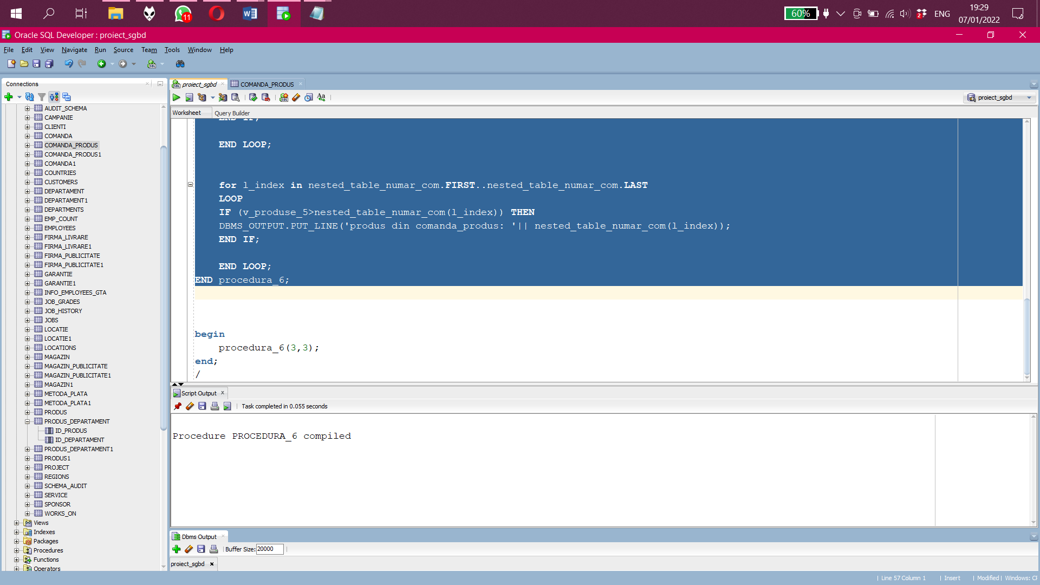

/*procedura compileaza*/

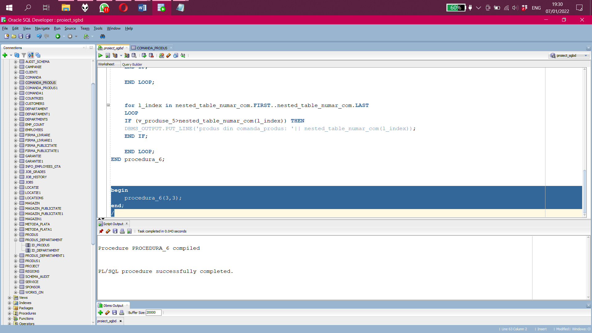

/*apelul functioneaza*/

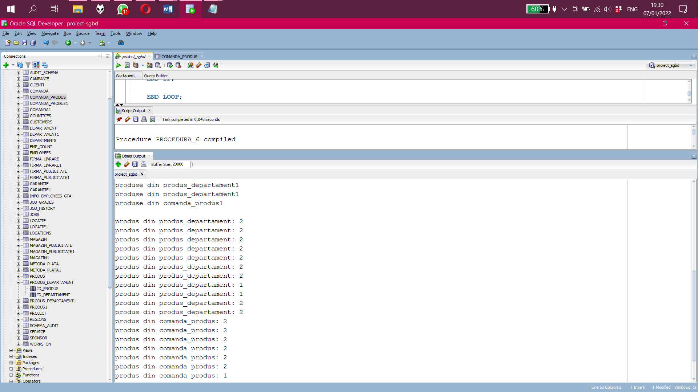

/* si in dbms afiseaza ce produse sunt in ce tabele*/

1. O procedura care contine un cursor, ce parcurge si ulterior afiseaza pe dbms toate produsele din tabela produse cu id mai mic sau egal cu 10.

create or replace procedure procedura_7

is variabila varchar2(255);

cursor curs_produse is

select nume_produs from produs

where id_produs<=10;

begin

open curs_produse;

loop

fetch curs_produse into variabila;

DBMS_OUTPUT.PUT_LINE(variabila);

exit when curs_produse%notfound;

end loop;

close curs_produse;

end;

/*apel:*/

execute procedura_7;

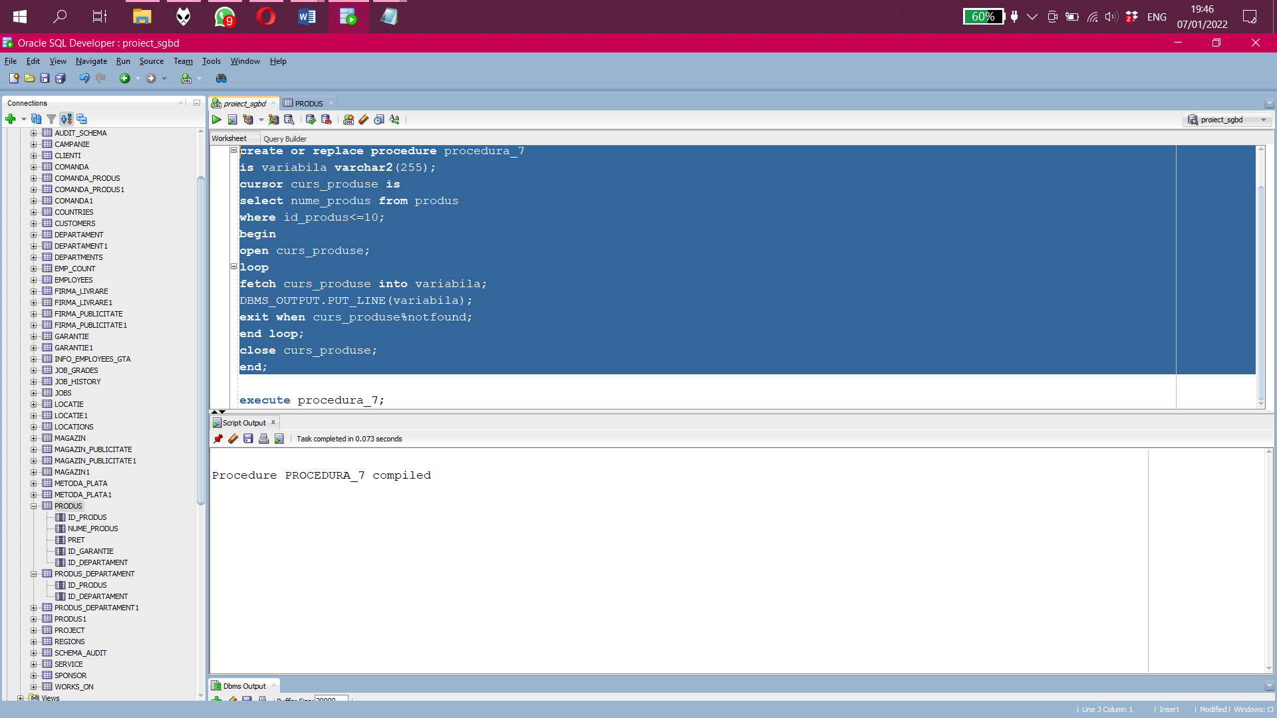

/*aici compilez procedura*/

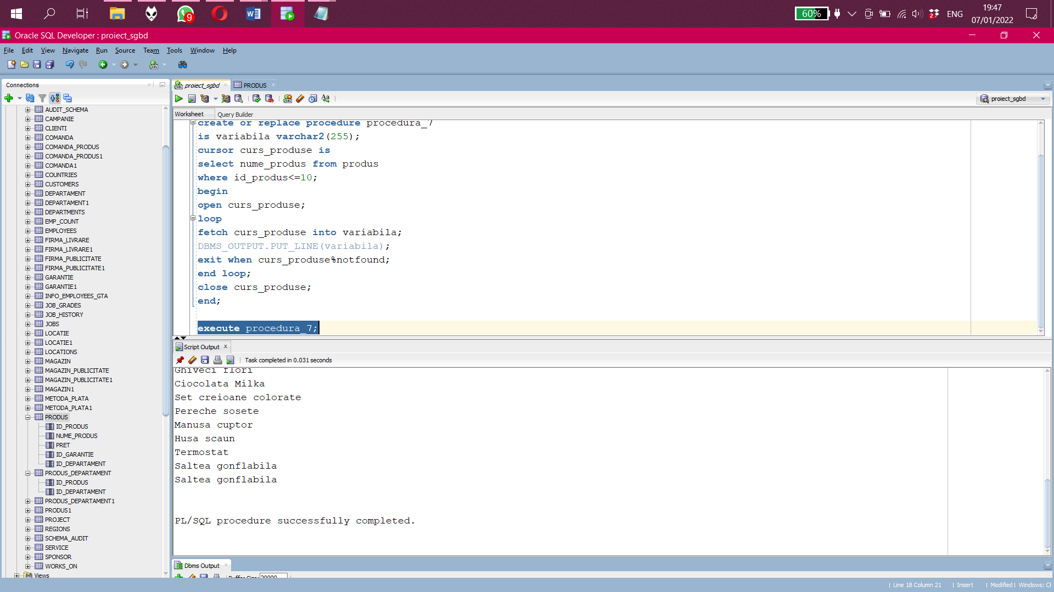

/*aici apelez procedura*/

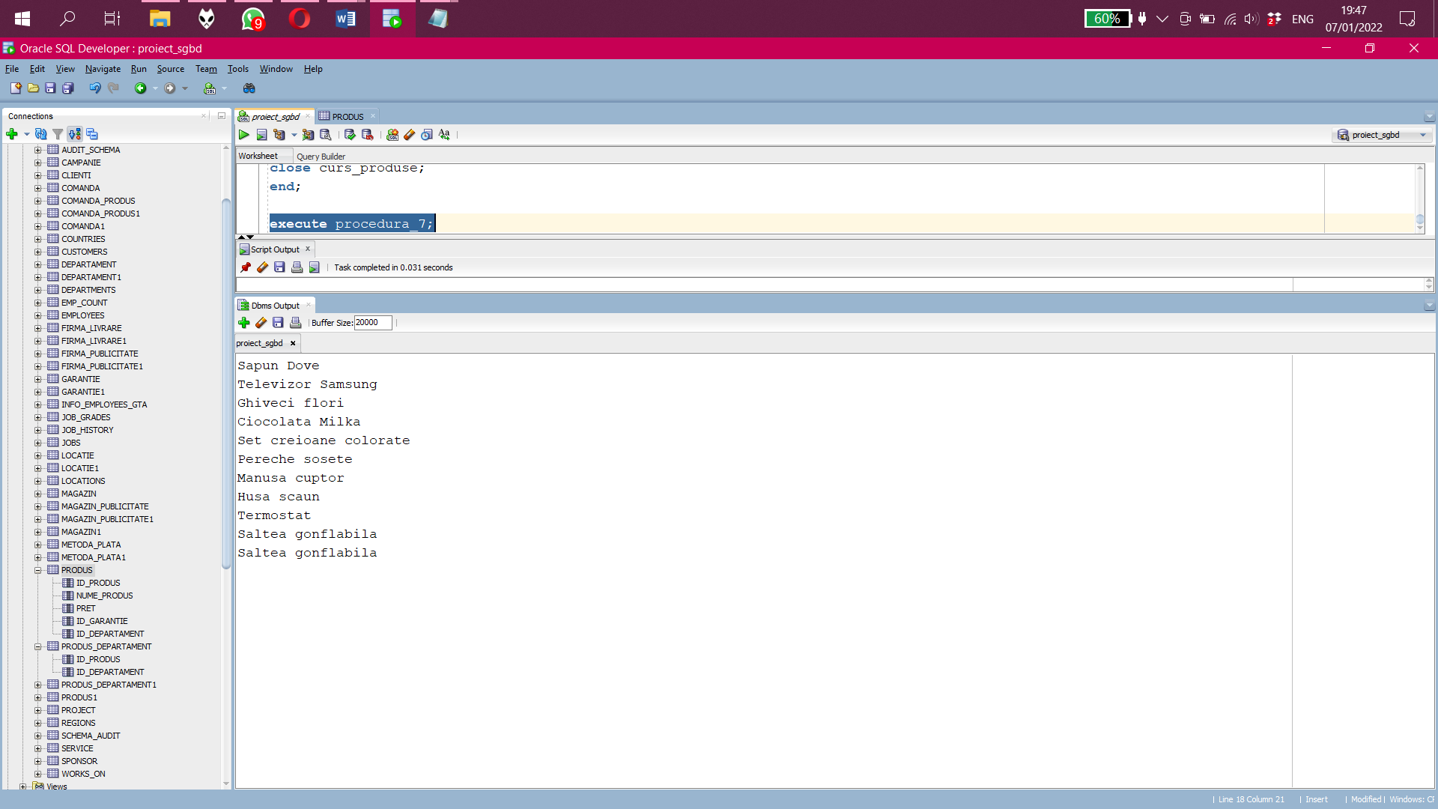

/*acesta este outputul cand apelez procedura*/

8.

/* sa sa afiseze metoda de plata utilizata in fiecare comanda pentru un anume produs

*/

create or replace function subprogram_ex8

(v_nume_produs produs.nume_produs%type)

return sys.odcivarchar2list

is

rezultat sys.odcivarchar2list;

begin

select nume_metoda_plata

bulk collect

into rezultat

FROM metoda_plata mp JOIN comanda c on mp.id_plata = c.id_plata

JOIN comanda_produs cp on cp.id_comanda = c.id_comanda

JOIN produs p on p.id_produs = cp.id_produs

WHERE upper(p.nume_produs)=upper(v_nume_produs);

return rezultat;

exception

when no_data_found

then dbms_output.put_line('Nu au fost gasite date!');

when too_many_rows

then dbms_output.put_line('Eroare too many rows!');

when others

then dbms_output.put_line('Eroare!');

end subprogram_ex8;

/* Apel:*/

begin

for cursor in (select * from table(subprogram_ex8('Husa Scaun'))) loop

dbms_output.put_line('Metoda de plata este: ' || cursor.column_value);

end loop;

end;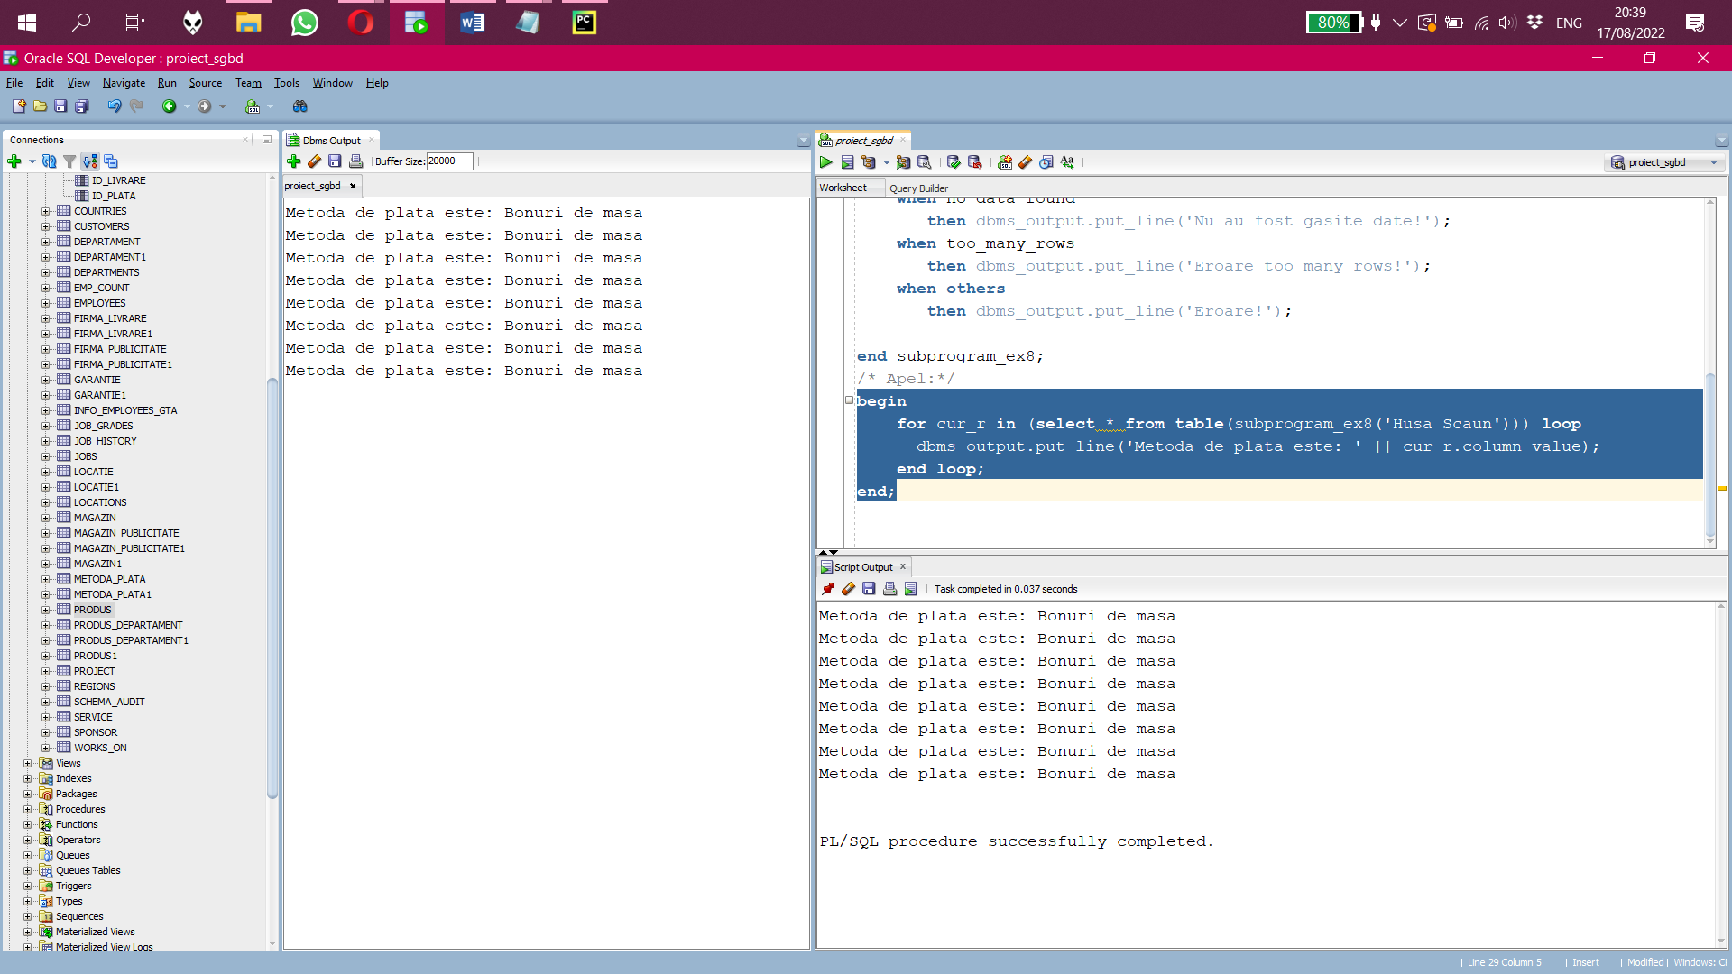

/*Exercitiul 9

enunt: Faceti o procedura care primeste id-ul unui client si afiseaza toate garantiile pe care acesta le-a primit pentru produsele achizitionate*/

create or replace procedure procedura_ex9

(v_id_client clienti.id_client%type)

is

TYPE tablou IS TABLE OF garantie.nume_garantie%type INDEX BY PLS_INTEGER;

v_tablou tablou;

begin

SELECT nume_garantie

BULK COLLECT INTO v_tablou

FROM garantie g JOIN produs p on p.id_garantie = g.id_garantie

JOIN comanda_produs cp on cp.id_produs = p.id_produs

JOIN comanda c on c.id_comanda = cp.id_comanda

JOIN clienti cl on c.id_client=cl.id_client

WHERE cl.id_client = v_id_client;

FOR i in v_tablou.first..v_tablou.last loop

dbms_output.put_line(v_tablou(i));

end loop;

END procedura_ex9;

begin

procedura_ex9(1);

end;

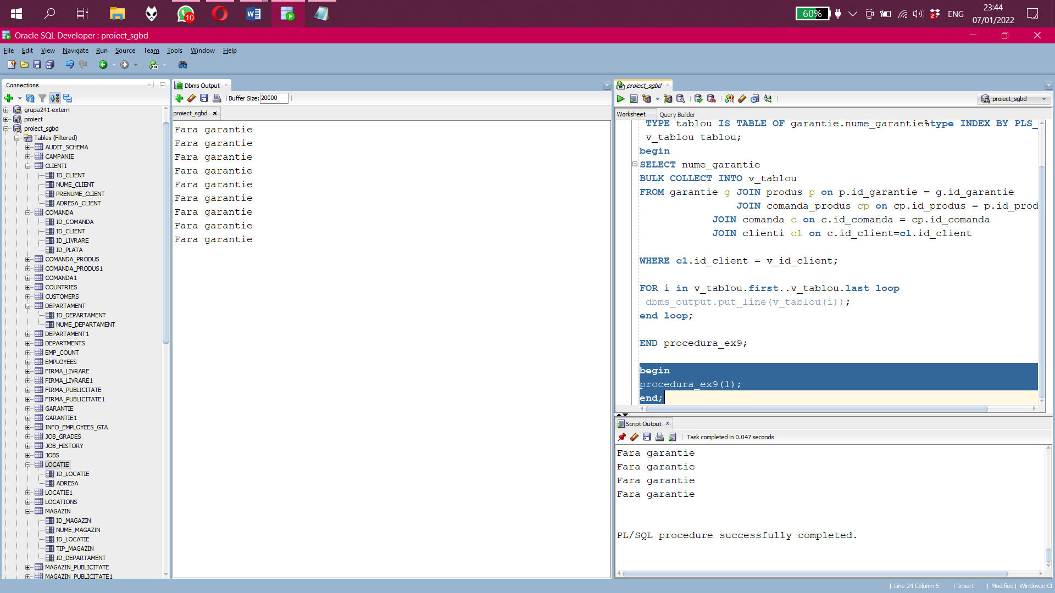

10. Trigger care sa nu permita inserarea, modificarea sau stergerea datelor din tabela PRODUS in afara programului de lucru al magazinului.

create or replace trigger trigger_10

before insert or update or delete on produs

begin

if (to_char(sysdate,'D') = 1) or (to_char(sysdate, 'D')=6) or (to_char(sysdate,'HH24') not between 9 and 17)

then

raise_application_error(-20001,'Nu puteti face modificari in afara programului de lucru!');

end if;

end;

/

Insert into PRODUS values (123,'Sapun Dove',5,0,1);

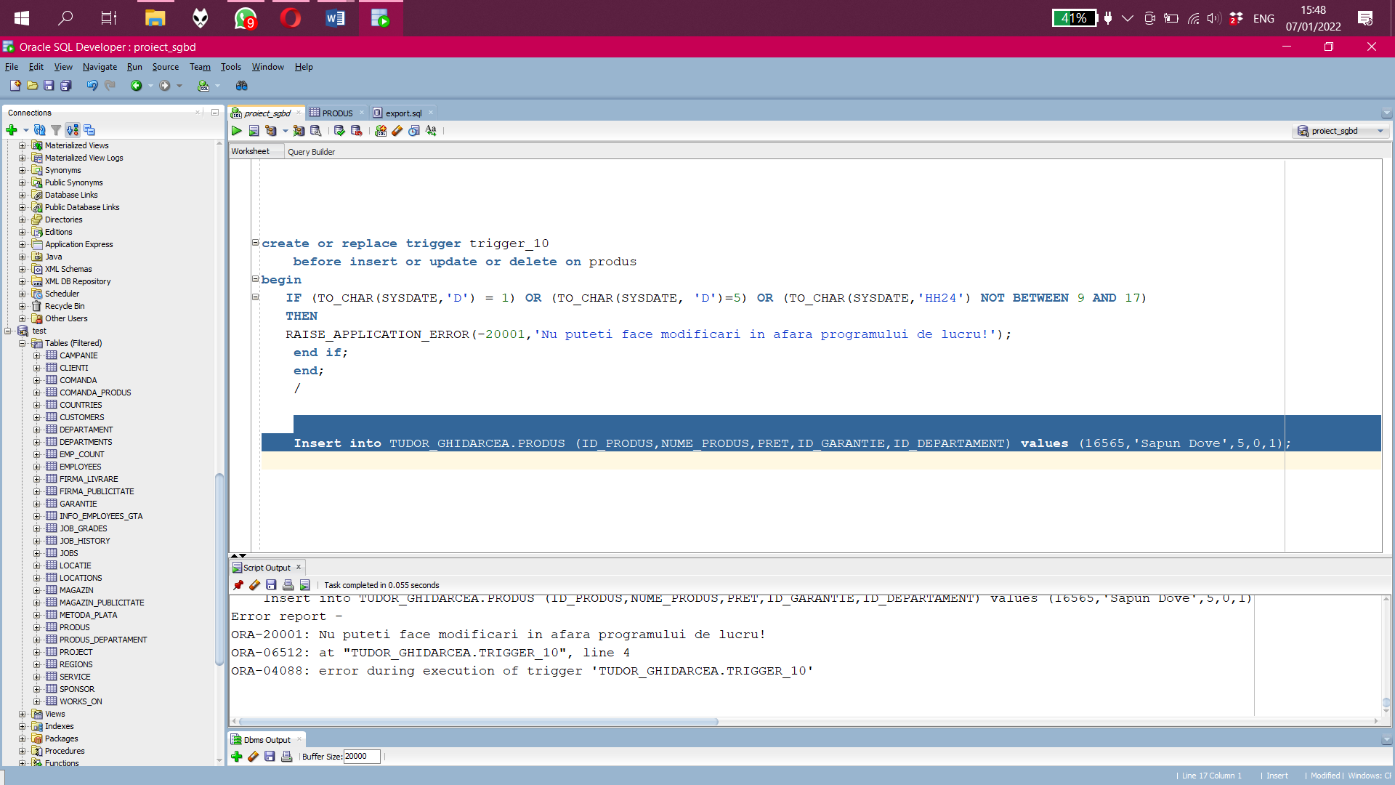

Daca modific ziua din trigger astfel incat sa corespunda zilei curente a sistemului, imi da eroarea ORA-20001, asa cum cere

11. Trigger care sa nu imi permita sa cresc pretul unui produs cu mai mult de 25%, ci doar sa il reduc sau sa il cresc cu pana la 25%.

create or replace trigger TRIGGER_11

before update of PRET on PRODUS

for each row

when (new.PRET > ((old.PRET+25*old.PRET)/100))

begin

RAISE_APPLICATION_ERROR(-20002,'Pretul poate fi doar redus sau marit cu maxim 25%!');

end;

/

update PRODUS

set PRET=1555 where ID_PRODUS=10;

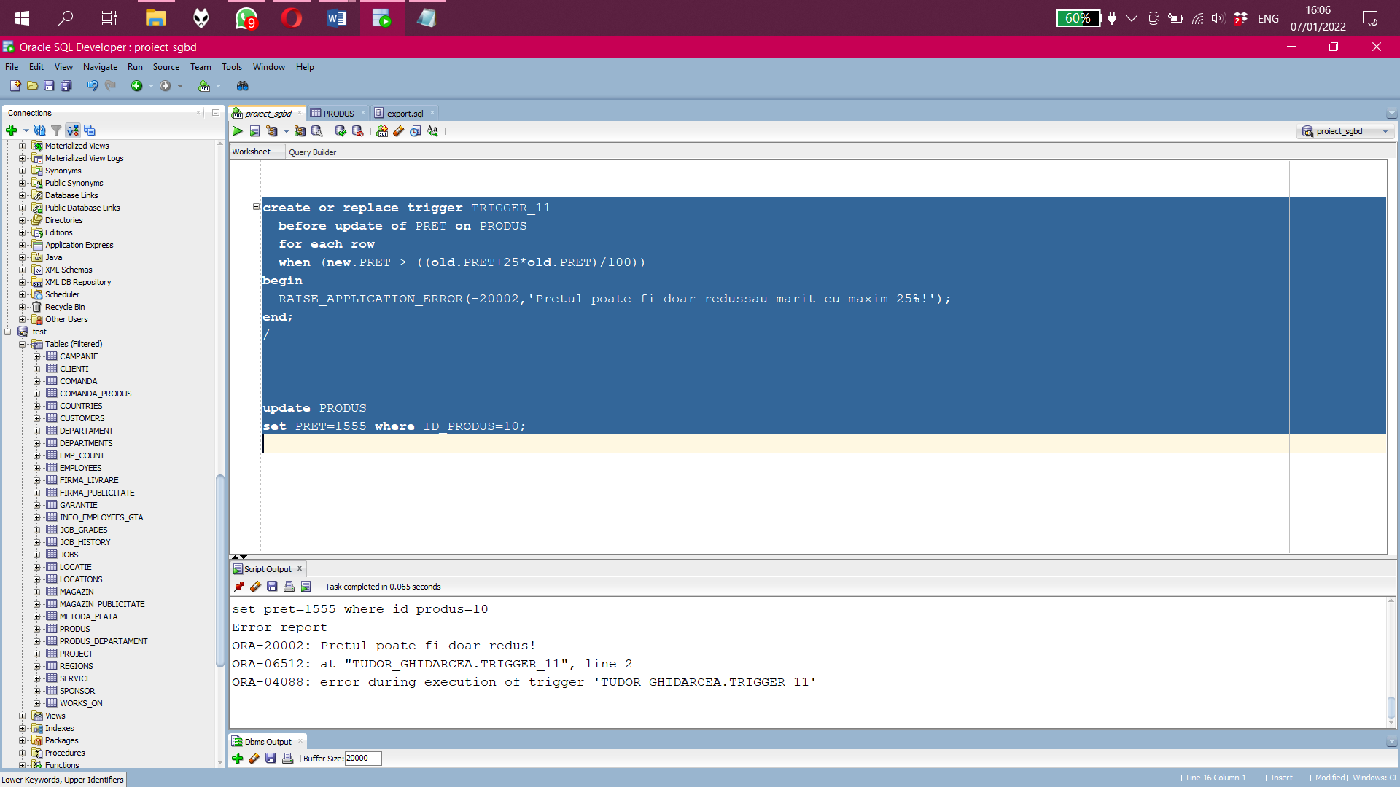

12. Trigger LDD ce actioneaza asupra schemei, si noteaza toate crearile, stergerile si modificarile facute asupra schemei sau a tabelelor din ea.

CREATE TABLE audit_schema

(

ddl_date DATE,

ddl_user VARCHAR2(15),

object_created VARCHAR2(15),

object_name VARCHAR2(15),

ddl_operation VARCHAR2(15)

);

CREATE OR REPLACE TRIGGER audit_schema_tr

AFTER DDL ON SCHEMA

BEGIN

INSERT INTO audit_schema VALUES (

sysdate,

sys_context('USERENV','CURRENT_USER'),

ora_dict_obj_type,

ora_dict_obj_name,

ora_sysevent);

END;

/

truncate table garantie ;

select * from audit_schema;

rollback;

/*creez o tabela speciala pentru a stoca aceste modificari, iar triggerul le noteaza in ea*/

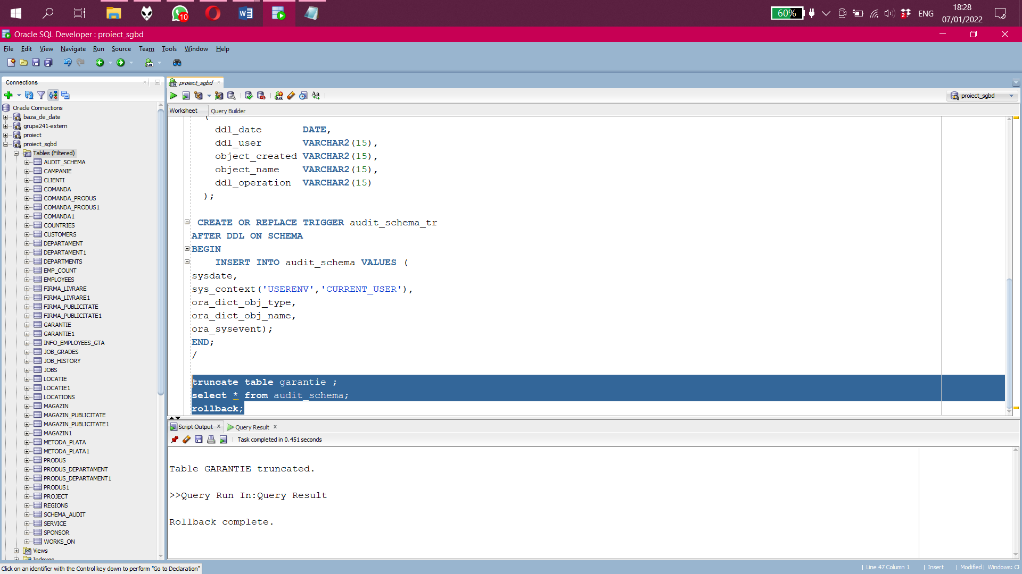

/*aici se poate vedea ca am efectuat o operatiune de truncate asupra unei tabele din schema, urmata de un rollback pentru a nu strica baza de date*/

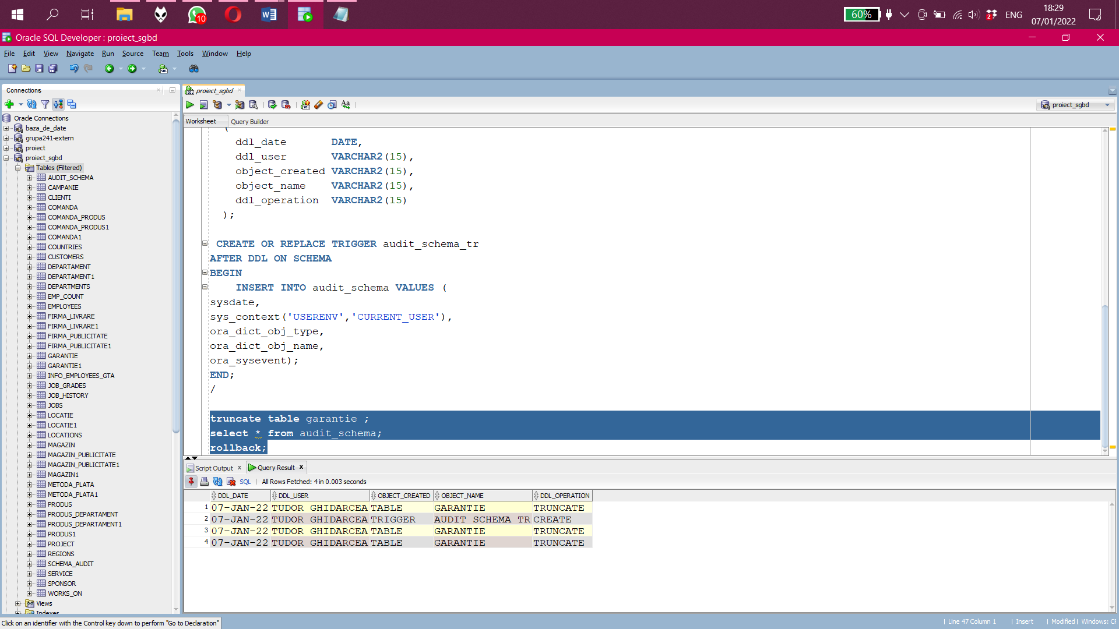

/*iar aici, in query result, sunt afisate toate schimbarile facute asupra schemei, notate in tabela dedicata, impreuna cu informatii precum data la care au avut loc aceste schimbari*/.